**8 Структуры, перечисления.**

Задание 1. Описать структуру с именем Student, содержащую следующие поля: фамилия и инициалы; номер группы; успеваемость (массив из пяти элементов). Написать программу, выполняющую следующие действия: ввод с клавиатуры данных в массив, состоящий из десяти структур типа STUDENT (записи должны быть упорядочены по возрастанию номера группы); вывод на экран фамилий и номеров групп для всех студентов, включенных в массив, если средний балл студента больше 4,0 (если таких студентов нет, вывести соответствующее сообщение).

Листинг программы:

try

{

Student[] students = new Student[10];

for (int i = 0; i < 10; i++)

{

Console.Write("Введите имя и инициалы = ");

string name = Console.ReadLine();

Console.Write("Введите номер группы = ");

int group = Convert.ToInt32(Console.ReadLine());

Console.Write("Оценка 1 = ");

int mark1 = Convert.ToInt32(Console.ReadLine());

Console.Write("Оценка 2 = ");

int mark2 = Convert.ToInt32(Console.ReadLine());

Console.Write("Оценка 3 = ");

int mark3 = Convert.ToInt32(Console.ReadLine());

Console.Write("Оценка 4 = ");

int mark4 = Convert.ToInt32(Console.ReadLine());

Console.Write("Оценка 5 = ");

int mark5 = Convert.ToInt32(Console.ReadLine());

int[] marks = new int[] { mark1, mark2, mark3, mark4, mark5 };

students[i] = new Student(name, group, marks);

}

var sorted = students.OrderBy(student => student.groupNumber).ToArray();

int studentsCount = 0;

for (int i = 0; i < 10; i++)

{

if ((sorted[i].marks.Sum() / 5) >= 4)

{

Console.WriteLine(sorted[i]);

studentsCount += 1;

}

}

if (studentsCount == 0)

{

Console.WriteLine("Нет студентов со средним баллом выше 4.0");

}

}

catch (Exception ex)

{

Console.WriteLine(ex.Message);

}

public struct Student

{

public string nameWithInitials;

public int groupNumber;

public int[] marks;

public Student(string name, int group, int[] marksArray) : this()

{

nameWithInitials = name;

groupNumber = group;

marks = marksArray;

}

public override string ToString()

{

return string.Format("Имя: {0}, номер группы: {1}", nameWithInitials, groupNumber);

}

}

Таблица 8.1 – Входные и выходные данные

|  |  |
| --- | --- |
| Входные данные | Выходные данные |
| Введите имя и инициалы = Смирнов С.С.  Введите номер группы = 1  Оценка 1 = 4  Оценка 2 = 4  Оценка 3 = 4  Оценка 4 = 4  Оценка 5 = 4  Введите имя и инициалы = Иванов И.И.  Введите номер группы = 2  Оценка 1 = 5  Оценка 2 = 5  Оценка 3 = 5  Оценка 4 = 5  Оценка 5 = 5  Введите имя и инициалы = Петров П.П.  Введите номер группы = 3  Оценка 1 = 2  Оценка 2 = 2  Оценка 3 = 2  Оценка 4 = 2  Оценка 5 = 2 | Имя: Смирнов С.С., номер группы: 1  Имя: Иванов И.И., номер группы: 2 |

Анализ результатов:

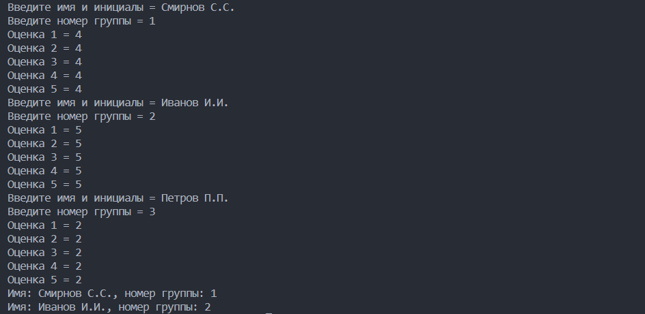

Рисунок 8.1 – Результаты работы программы

Источник: собственная разработка

Задание 2 Создайте класс Accauntant с методом bool AskForBonus (Post worker, int hours), отражающее давать или нет сотруднику премию. Если сотрудник отработал больше положенных часов в месяц, то ему положена премия.

Листинг программы:

try

{

int value = 1;

while (value == 1)

{

Console.WriteLine("Выберите работника:" +

'\n' + "1. Admin" +

'\n' + "2. Worker" +

'\n' + "3. Manager" +

'\n' + "4. Accountant");

int choice = Int32.Parse(Console.ReadLine());

Accountant acc = new Accountant();

switch (choice)

{

case 1:

acc.worker = Post.Admin;

break;

case 2:

acc.worker = Post.Worker;

break;

case 3:

acc.worker = Post.Manager;

break;

case 4:

acc.worker = Post.Accountant;

break;

}

Console.WriteLine("Введите количество отработанных часов: ");

int hours = Int32.Parse(Console.ReadLine());

if (Accountant.AskForBonus(acc.worker, hours))

Console.WriteLine("Сотруднику положена премия");

else Console.WriteLine("Сотруднику не положена премия");

Console.WriteLine("Хотите продолжить?" +

'\n' + "1. Да" +

'\n' + "2. Нет");

value = Int32.Parse(Console.ReadLine());

}

}

catch (Exception ex)

{

Console.WriteLine(ex.Message);

}

enum Post

{

Admin = 50,

Worker = 40,

Manager = 44,

Accountant = 45

}

class Accountant

{

public Post worker;

public static bool AskForBonus(Post worker, int hours)

{

if ((int)worker <= hours)

return true;

else return false;

}

}

Таблица 8.2 – Входные и выходные данные

|  |  |
| --- | --- |
| Входные данные | Выходные данные |
| Работник: 1  Введите количество отработанных часов:  100 | Сотруднику положена премия |

Анализ результатов:

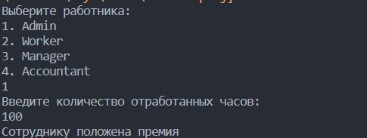

Рисунок 8.2 – Результаты работы программы

Источник: собственная разработка